РАБОЧАЯ ТЕТРАДЬ СТУДЕНТА
УП.11 «Разработка, администрирование и защита баз данных»
Специальность: 09.02.07 Информационные системы и программирование
Пара № 42: «Сортировка, фильтрация, поиск»
Продолжительность: 90 минут
Дата: 27.10.2026
Студент: Алямкин Артём Андреевич
Группа: ЗИП-1-24
Тема индивидуального задания: МирОптики
📋 ОБЩИЕ СВЕДЕНИЯ
Параметр | Значение
Тема пары | Сортировка, фильтрация, поиск
Компетенции | ПК 11.3, ОК 02, ОК 05
Цель | Научиться реализовывать сортировку, фильтрацию и поиск в каталоге (по требованию ДЭ, Модуль 3)
Задачи | 1. Изучить требования. 2. Добавить сортировку. 3. Добавить фильтр. 4. Добавить поиск. 5. Проверить в реальном времени
СУБД | PostgreSQL 18.6
Формат | Очный
Технология | Программированное обучение + кейс-технология
ТЕХНОЛОГИЧЕСКИЙ СТЕК
Компонент | Технология | Версия
Язык | Python | 3.13+
GUI | PySide6 | 6.8+
БД | PostgreSQL | 18.6
Драйвер БД | psycopg2-binary | 2.9.10+
Редактор | VS Code | 1.85+
🎯 ЦЕЛЬ ПАРЫ
После этой пары вы сможете:
- Объяснить, зачем нужны сортировка, фильтрация и поиск;
- Добавить выпадающий список сортировки по цене (возр/убыв);
- Добавить фильтр по категории (с пунктом «Все категории»);
- Добавить поиск по наименованию и описанию (без учёта регистра);
- Проверить, что всё работает в реальном времени.
⚠️ Важно: Сегодня вы пишете код сами. Справочник по синтаксису — в теории.
📚 ТЕОРЕТИЧЕСКАЯ ЧАСТЬ (15 минут)
1. Требования ДЭ (Модуль 3)
Из КИМ ДЭ (Модуль 3):
«Авторизованные пользователи должны иметь возможность отсортировать товары (по возрастанию и убыванию) по цене. Выбор сортировки должен быть реализован с помощью выпадающего списка».
«Авторизованные пользователи должны иметь возможность выполнить фильтрацию данных по категории товара. Все категории из базы данных должны быть выведены в выпадающий список для фильтрации. Первым элементом в выпадающем списке должен быть «Все категории», при выборе которого параметры фильтрации сбрасываются (фильтр отключается)».
«Авторизованные пользователи должны иметь возможность искать товары, используя поисковую строку. Поиск должен осуществляться по наименованию и описанию товара».
«Поиск, сортировка и фильтрация должны происходить в реальном времени, без необходимости нажатия кнопки «найти»/«отфильтровать» и т.п. Фильтрация и поиск должны применяться совместно. Параметры сортировки, выбранные ранее пользователем, должны сохраняться и во время фильтрации с поиском».
2. Как это работает?
Схема:
text
[ Пользователь вводит поиск / выбирает категорию / сортировку ]
│
▼
[ Событие (textChanged / currentIndexChanged) ]
│
▼
[ Перестроение SQL-запроса ]
│
▼
[ Загрузка данных из БД ]
│
▼
[ Обновление каталога ]
3. Справочник по синтаксису
Выпадающий список сортировки:
python
from PySide6.QtWidgets import QComboBox

self.sort_combo = QComboBox()
self.sort_combo.addItems(["По возрастанию", "По убыванию"])
self.sort_combo.currentIndexChanged.connect(self.load_products)
Выпадающий список фильтрации:
python
self.filter_combo = QComboBox()
self.filter_combo.addItem("Все категории")
# Добавить категории из БД
self.filter_combo.currentIndexChanged.connect(self.load_products)
Поиск:
python
from PySide6.QtWidgets import QLineEdit

self.search_input = QLineEdit()
self.search_input.setPlaceholderText("Поиск...")
self.search_input.textChanged.connect(self.load_products)
SQL-запрос с условиями:
sql
SELECT ... FROM products p
WHERE (p.name ILIKE %s OR p.description ILIKE %s)
AND (p.category = %s OR %s = 'Все категории')
ORDER BY p.price ASC; -- или DESC
Что делает ILIKE:
- ILIKE — поиск без учёта регистра (в PostgreSQL);
- %s — подстановка (например, %часы%).
⚠️ Подсказка: Если поле поиска пустое (search = ""), условие ILIKE '%%' вернёт все строки (это нормально). Если выбрана «Все категории», условие OR %s = 'Все категории' вернёт все категории.
4. Как получить категории из БД?
SQL-запрос:
sql
SELECT DISTINCT category FROM products;
Добавление в QComboBox:
python
cursor.execute("SELECT DISTINCT category FROM products")
categories = cursor.fetchall()
for cat in categories:
self.filter_combo.addItem(cat[0])
5. Типичные ошибки и решения
Ошибка | Причина | Решение
Сортировка не работает | Нет currentIndexChanged.connect | Подключите сигнал
Фильтр не работает | Нет currentIndexChanged.connect | Подключите сигнал
Поиск не работает | Нет textChanged.connect | Подключите сигнал
Поиск с учётом регистра | Используется LIKE вместо ILIKE | Используйте ILIKE
«Все категории» не сбрасывает фильтр | Нет условия OR %s = 'Все категории' | Добавьте условие
Поиск не находит ничего при пустом поле | ILIKE '%%' должен находить всё | Проверьте, что search = "" даёт %%
🛠️ ПРАКТИЧЕСКАЯ ЧАСТЬ (65 минут)
ЗАДАНИЕ 1: Получение категорий из БД (10 минут)
Задание 1.1. Добавьте метод get_categories в Database
Что нужно сделать (по шагам):
- Откройте database.py.
- В классе Database добавьте метод get_categories().
- Метод берёт соединение из пула.
- Выполняет SELECT DISTINCT category FROM products.
- Возвращает cursor.fetchall().
- Возвращает соединение в пул.
Напишите свой код:
python
[Место для кода]
Результат: ☑ Метод написан
📸 Скриншот:
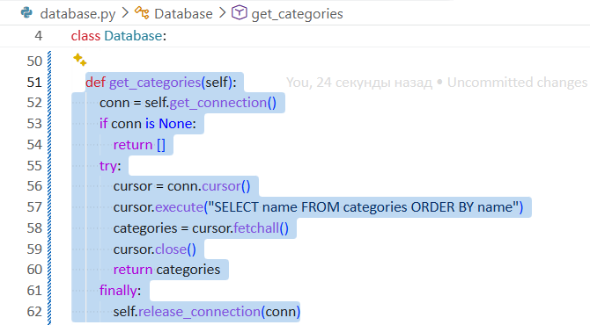
ЗАДАНИЕ 2: Сортировка (15 минут)
Задание 2.1. Добавьте QComboBox для сортировки
Что нужно сделать (по шагам):
- Откройте main.py.
- В setup_ui создайте QComboBox:
  - self.sort_combo = QComboBox();
  - self.sort_combo.addItems(["По возрастанию", "По убыванию"]);
  - Подключите: self.sort_combo.currentIndexChanged.connect(self.load_products).
- Добавьте в layout.
Напишите свой код:
python
[Место для кода]
Результат: ☑ Сортировка добавлена
📸 Скриншот:
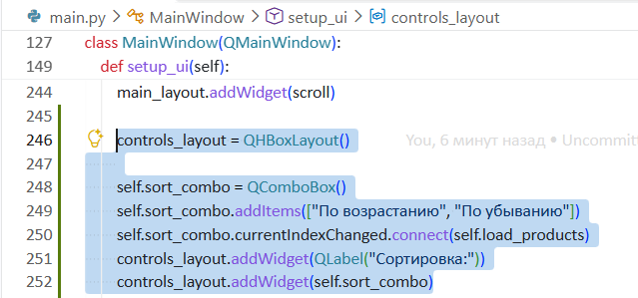
ЗАДАНИЕ 3: Фильтрация (15 минут)
Задание 3.1. Добавьте QComboBox для фильтрации
Что нужно сделать (по шагам):
- В setup_ui создайте QComboBox:
  - self.filter_combo = QComboBox();
  - self.filter_combo.addItem("Все категории");
  - Получите категории из БД (self.db.get_categories()) и добавьте их;
  - Подключите: self.filter_combo.currentIndexChanged.connect(self.load_products).
- Добавьте в layout.
Напишите свой код:
python
[Место для кода]
Результат: ☑ Фильтрация добавлена
📸 Скриншот:
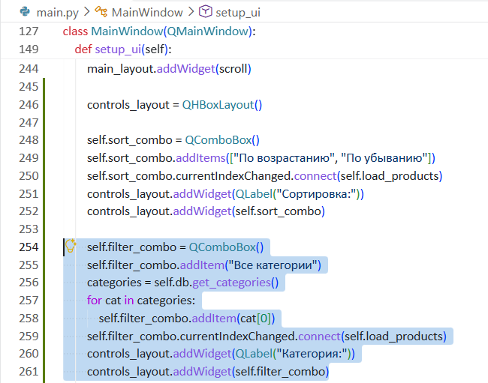
ЗАДАНИЕ 4: Поиск (15 минут)
Задание 4.1. Добавьте QLineEdit для поиска
Что нужно сделать (по шагам):
- В setup_ui создайте QLineEdit:
  - self.search_input = QLineEdit();
  - self.search_input.setPlaceholderText("Поиск...");
  - Подключите: self.search_input.textChanged.connect(self.load_products).
- Добавьте в layout.
Напишите свой код:
python
[Место для кода]
Результат: ☑ Поиск добавлен
📸 Скриншот:
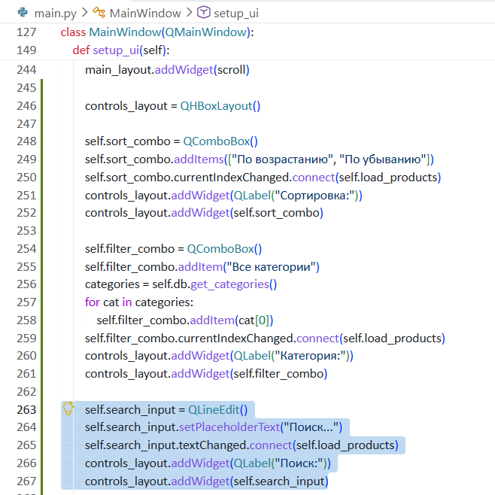
ЗАДАНИЕ 5: Обновление load_products (10 минут)
Задание 5.1. Измените load_products для учёта сортировки, фильтра и поиска
Что нужно сделать (по шагам):
- В MainWindow найдите load_products.
- Получите значения:
  - search = self.search_input.text();
  - category = self.filter_combo.currentText();
  - sort = self.sort_combo.currentText().
- Сформируйте SQL-запрос с условиями:
  - Поиск: (p.name ILIKE %s OR p.description ILIKE %s) (с %search%);
  - Фильтр: AND (p.category = %s OR %s = 'Все категории');
  - Сортировка: ORDER BY p.price ASC (если «По возрастанию») или DESC (если «По убыванию»).
- Выполните запрос и обновите каталог.
⚠️ Подсказка: Если поле поиска пустое (search = ""), условие ILIKE '%%' вернёт все строки (это нормально). Если выбрана «Все категории», условие OR %s = 'Все категории' вернёт все категории.
Напишите свой код:
python
[Место для кода]
Результат: ☑ load_products обновлён
📸 Скриншот:
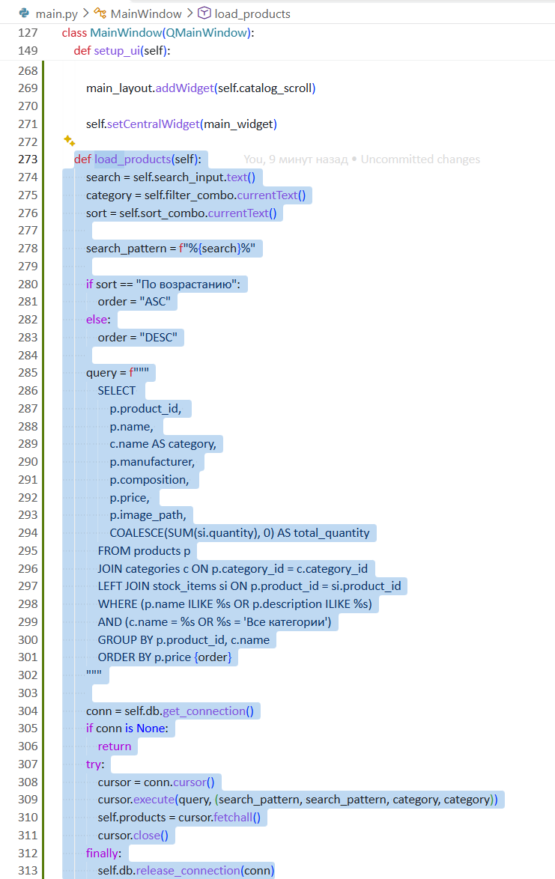
ЗАДАНИЕ 6: Проверка (10 минут)
Задание 6.1. Проверьте работу
Что нужно сделать:
- Запустите python main.py.
- Войдите под авторизованным пользователем (не гость).
- Проверьте сортировку (по возрастанию/убыванию).
- Проверьте фильтр по категории.
- Проверьте поиск (введите текст).
- Проверьте, что фильтр + поиск + сортировка работают совместно.
- Проверьте, что при пустом поиске отображаются все товары.
Запишите результат:
Параметр | Значение
Сортировка работает? | ☑ Да ☐ Нет
Фильтр работает? | ☑ Да ☐ Нет
Поиск работает? | ☑ Да ☐ Нет
Пустой поиск → все товары? | ☑ Да ☐ Нет
Всё работает совместно? | ☑ Да ☐ Нет
В реальном времени? | ☑ Да ☐ Нет
Результат: ☑ Всё работает
📸 Скриншот:
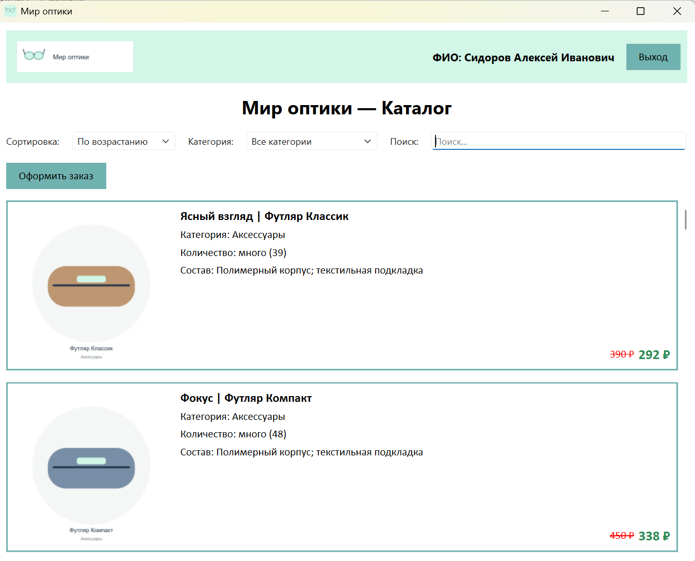
⚠️ Если ошибка:
- Сортировка не работает → проверьте currentIndexChanged.connect;
- Поиск с учётом регистра → используйте ILIKE;
- «Все категории» не сбрасывает → проверьте условие OR %s = 'Все категории';
- Пустой поиск → проверьте, что search = "" даёт %%.
ЗАДАНИЕ 7: Самостоятельная работа (5 минут)
Задание 7.1. Адаптируйте под свою тему
Ваша тема: МирОптики
Ваша таблица: products
Поле категории: categories.name
Поле поиска: p.name, p.description
Что нужно сделать:
- Измените SQL-запрос под свою таблицу.
- Проверьте, что сортировка, фильтрация и поиск работают.
Напишите свой код:
python
import sys
import os
from PySide6.QtWidgets import (QApplication, QMainWindow, QLabel, QVBoxLayout, QWidget, QScrollArea, QHBoxLayout, QPushButton, QMessageBox, QComboBox, QLineEdit)
from PySide6.QtGui import QIcon, QPixmap
from PySide6.QtCore import Qt
from database import Database
from discount import calculate_price
from login_window import LoginWindow

def calculate_discount(old_price, new_price):
if old_price == 0:
return 0
return (old_price - new_price) / old_price * 100

def create_card(product):
product_id, name, category, manufacturer, composition, price, image_path, total_quantity = product

card = QWidget()
card.setObjectName("ProductCard")

if total_quantity == 0:
card.setStyleSheet("""
#ProductCard {
background-color: #ADD8E6;
border: 2px solid #70B2AF;
}
#ProductCard QLabel {
color: #000000;
font-family: Calibri;
border: none;
background-color: transparent;
}
""")
else:
card.setStyleSheet("""
#ProductCard {
background-color: #FFFFFF;
border: 2px solid #70B2AF;
}
#ProductCard QLabel {
color: #000000;
font-family: Calibri;
border: none;
background-color: transparent;
}
""")

card_layout = QHBoxLayout(card)
card_layout.setContentsMargins(10, 10, 10, 10)
card_layout.setSpacing(15)

image_label = QLabel()
pixmap = QPixmap()

if image_path is not None and os.path.exists(f"resources/Images/{image_path}"):
pixmap.load(f"resources/Images/{image_path}")
else:
pixmap.load("resources/picture.png")

image_label.setPixmap(pixmap.scaled(200, 200, Qt.KeepAspectRatio, Qt.SmoothTransformation))
image_label.setFixedSize(200, 200)
image_label.setAlignment(Qt.AlignTop | Qt.AlignLeft)
card_layout.addWidget(image_label)

right_layout = QVBoxLayout()
right_layout.setSpacing(5)

title_label = QLabel(f"{manufacturer} | {name}")
title_label.setStyleSheet("font-size: 16px; font-weight: bold;")
right_layout.addWidget(title_label)

category_label = QLabel(f"Категория: {category}")
category_label.setStyleSheet("font-size: 14px;")
right_layout.addWidget(category_label)

if total_quantity is not None and total_quantity > 5:
qty_text = f"Количество: много ({total_quantity})"
qty_color = "#000000"
quantity_label = QLabel(qty_text)
quantity_label.setStyleSheet(f"font-size: 14px; color: {qty_color};")
else:
qty_text = f"Количество: мало ({total_quantity})"
qty_color = "#ff8080"
quantity_label = QLabel(qty_text)
quantity_label.setStyleSheet(f"font-size: 14px; color: {qty_color}; font-weight: bold;")

right_layout.addWidget(quantity_label)

composition_label = QLabel(f"Состав: {composition}")
composition_label.setStyleSheet("font-size: 14px;")
composition_label.setWordWrap(True)
right_layout.addWidget(composition_label)

right_layout.addStretch()

price_layout = QHBoxLayout()
price_layout.addStretch()

old_price = float(price)
final_price = calculate_price(product_id, old_price)
if final_price is None:
final_price = old_price

discount = calculate_discount(old_price, final_price)

old_price_label = QLabel(f"<s>{old_price:,.0f} ₽</s>".replace(',', ' '))
old_price_label.setStyleSheet("color: red; font-size: 14px;")
price_layout.addWidget(old_price_label)

new_price_label = QLabel(f"{final_price:,.0f} ₽".replace(',', ' '))

if discount > 15:
new_price_label.setStyleSheet("color: #2E8B57; font-weight: bold; font-size: 18px;")
else:
new_price_label.setStyleSheet("color: black; font-weight: bold; font-size: 18px;")

price_layout.addWidget(new_price_label)

if discount <= 0:
old_price_label.hide()

right_layout.addLayout(price_layout)
card_layout.addLayout(right_layout)

return card

class MainWindow(QMainWindow):
def __init__(self, role_id=None, full_name=None):
super().__init__()
self.role_id = role_id
self.full_name = full_name
self.setWindowTitle("Мир оптики")
self.resize(900, 700)
self.setWindowIcon(QIcon("resources/icon.ico"))

self.setStyleSheet("""
QMainWindow {
background-color: #FFFFFF;
font-family: Calibri;
}
""")

self.db = Database()
self.products = self.db.get_products()

self.setup_ui()
self.setup_role_interface()

def setup_ui(self):
main_widget = QWidget()
main_layout = QVBoxLayout(main_widget)
main_layout.setContentsMargins(10, 10, 10, 10)
main_layout.setSpacing(15)

header_layout = QHBoxLayout()

logo_label = QLabel()
logo_pixmap = QPixmap("resources/logo.png")
logo_label.setPixmap(logo_pixmap.scaled(150, 50, Qt.KeepAspectRatio, Qt.SmoothTransformation))

header_layout.addWidget(logo_label)
header_layout.addStretch()

if self.full_name:
self.name_label = QLabel(f"ФИО: {self.full_name}")
self.name_label.setStyleSheet("font-weight: bold; font-size: 14px; color: #000000;")
header_layout.addWidget(self.name_label)

self.logout_button = QPushButton("Выход")
self.logout_button.setStyleSheet("""
QPushButton {
background-color: #70B2AF;
color: #000000;
font-family: Calibri;
padding: 8px 16px;
border-radius: 0px;
font-size: 14px;
}
QPushButton:hover {
background-color: #D2F6E7;
}
""")
self.logout_button.clicked.connect(self.logout)
header_layout.addWidget(self.logout_button)

header_widget = QWidget()
header_widget.setLayout(header_layout)
header_widget.setStyleSheet("background-color: #D2F6E7; border-radius: 0px; padding: 5px;")

main_layout.addWidget(header_widget)

title_label = QLabel("Мир оптики — Каталог")
title_label.setStyleSheet("font-size: 24px; font-weight: bold; color: #000000;")
title_label.setAlignment(Qt.AlignCenter)
main_layout.addWidget(title_label)

controls_layout = QHBoxLayout()

self.sort_combo = QComboBox()
self.sort_combo.addItems(["По возрастанию", "По убыванию"])
self.sort_combo.currentIndexChanged.connect(self.load_products)
controls_layout.addWidget(QLabel("Сортировка:"))
controls_layout.addWidget(self.sort_combo)

self.filter_combo = QComboBox()
self.filter_combo.addItem("Все категории")
categories = self.db.get_categories()
for cat in categories:
self.filter_combo.addItem(cat[0])
self.filter_combo.currentIndexChanged.connect(self.load_products)
controls_layout.addWidget(QLabel("Категория:"))
controls_layout.addWidget(self.filter_combo)

self.search_input = QLineEdit()
self.search_input.setPlaceholderText("Поиск...")
self.search_input.textChanged.connect(self.load_products)
controls_layout.addWidget(QLabel("Поиск:"))
controls_layout.addWidget(self.search_input)

main_layout.addLayout(controls_layout)

buttons_layout = QHBoxLayout()

self.order_button = QPushButton("Оформить заказ")
self.manager_button = QPushButton("Заказы (менеджер)")
self.admin_button = QPushButton("Админ-панель")

button_style = """
QPushButton {
background-color: #70B2AF;
color: #000000;
font-family: Calibri;
padding: 8px 16px;
border-radius: 0px;
font-size: 14px;
}
QPushButton:hover {
background-color: #D2F6E7;
}
"""
self.order_button.setStyleSheet(button_style)
self.manager_button.setStyleSheet(button_style)
self.admin_button.setStyleSheet(button_style)

buttons_layout.addWidget(self.order_button)
buttons_layout.addWidget(self.manager_button)
buttons_layout.addWidget(self.admin_button)
buttons_layout.addStretch()

main_layout.addLayout(buttons_layout)

container = QWidget()
container.setStyleSheet("background-color: #FFFFFF;")
list_layout = QVBoxLayout(container)
list_layout.setSpacing(15)
list_layout.setContentsMargins(0, 0, 0, 0)

for product in self.products:
card = create_card(product)
list_layout.addWidget(card)

list_layout.addStretch()

self.catalog_scroll = QScrollArea()
self.catalog_scroll.setWidgetResizable(True)
self.catalog_scroll.setStyleSheet("QScrollArea { border: none; background-color: #FFFFFF;}")
self.catalog_scroll.setWidget(container)

main_layout.addWidget(self.catalog_scroll)

self.setCentralWidget(main_widget)

def load_products(self):
search = self.search_input.text()
category = self.filter_combo.currentText()
sort = self.sort_combo.currentText()

search_pattern = f"%{search}%"

if sort == "По возрастанию":
order = "ASC"
else:
order = "DESC"

query = f"""
SELECT
p.product_id,
p.name,
c.name AS category,
p.manufacturer,
p.composition,
p.price,
p.image_path,
COALESCE(SUM(si.quantity), 0) AS total_quantity
FROM products p
JOIN categories c ON p.category_id = c.category_id
LEFT JOIN stock_items si ON p.product_id = si.product_id
WHERE (p.name ILIKE %s OR p.description ILIKE %s)
AND (c.name = %s OR %s = 'Все категории')
GROUP BY p.product_id, c.name
ORDER BY p.price {order}
"""

conn = self.db.get_connection()
if conn is None:
return
try:
cursor = conn.cursor()
cursor.execute(query, (search_pattern, search_pattern, category, category))
self.products = cursor.fetchall()
cursor.close()
finally:
self.db.release_connection(conn)

self.refresh_catalog()

def refresh_catalog(self):
container = QWidget()
container.setStyleSheet("background-color: #FFFFFF;")
list_layout = QVBoxLayout(container)
list_layout.setSpacing(15)
list_layout.setContentsMargins(0, 0, 0, 0)

for product in self.products:
card = create_card(product)
list_layout.addWidget(card)

list_layout.addStretch()

scroll = QScrollArea()
scroll.setWidgetResizable(True)
scroll.setStyleSheet("QScrollArea { border: none; background-color: #FFFFFF;}")
scroll.setWidget(container)

self.catalog_scroll.setWidget(scroll)

def setup_role_interface(self):
if self.role_id == 1:
self.admin_button.show()
self.manager_button.show()
self.order_button.hide()
elif self.role_id == 2:
self.admin_button.hide()
self.manager_button.show()
self.order_button.hide()
elif self.role_id == 3:
self.admin_button.hide()
self.manager_button.hide()
self.order_button.show()
else:
self.order_button.hide()
self.manager_button.hide()
self.admin_button.hide()

def logout(self):
reply = QMessageBox.question(
self, "Выход", "Вы уверены, что хотите выйти?",
QMessageBox.Yes | QMessageBox.No, QMessageBox.No
)
if reply == QMessageBox.Yes:
from login_window import LoginWindow
self.login_window = LoginWindow(self.db)
self.login_window.show()
self.close()

def closeEvent(self, event):
if self.db:
self.db.close_all()
event.accept()

if __name__ == "__main__":
app = QApplication(sys.argv)

db = Database()
login_window = LoginWindow(db)
login_window.show()

sys.exit(app.exec())
Результат: ☑ Для своей темы работает
📸 Скриншот:
📝 КОНТРОЛЬНЫЕ ВОПРОСЫ (5 минут)
- Зачем нужна сортировка? Авторизованные пользователи должны иметь возможность отсортировать товары
- Как добавить QComboBox для сортировки? self.sort_combo = QComboBox(); self.sort_combo.addItems(["По возрастанию", "По убыванию"]); self.sort_combo.currentIndexChanged.connect(self.load_products)
- Как добавить фильтр по категории? self.filter_combo = QComboBox(); self.filter_combo.addItem("Все категории"); self.filter_combo.currentIndexChanged.connect(self.load_products)
- Почему первым элементом должно быть «Все категории»? При выборе его параметры фильтрации сбрасываются
- Как добавить поиск? self.search_input = QLineEdit(); self.search_input.setPlaceholderText("Поиск..."); self.search_input.textChanged.connect(self.load_products)
- Что делает ILIKE? Поиск без учёта регистра
- Что происходит при пустом поиске? Если поле поиска пустое (search = ""), условие ILIKE '%%' вернёт все строки
- Как всё работает в реальном времени? Параметры сортировки, выбранные ранее пользователем, должны сохраняться и во время фильтрации с поиском
- Как проверить, что всё работает совместно? Запустить окно и проверить
- Как адаптировать под свою тему? Изменить данные под свою БД
🎯 ИТОГИ ПАРЫ (5 минут)
Что вы узнали?
№ | Знание | Отметка
1 | Зачем нужна сортировка | ☑
2 | Как добавить QComboBox | ☑
3 | Как добавить фильтр | ☑
4 | Как добавить поиск | ☑
5 | Что делает ILIKE | ☑
6 | Что происходит при пустом поиске | ☑
7 | Как всё работает в реальном времени | ☑
8 | Как адаптировать под свою тему | ☑
Что вы сделали?
№ | Действие | Отметка
1 | Написали get_categories | ☑
2 | Добавили сортировку | ☑
3 | Добавили фильтр | ☑
4 | Добавили поиск | ☑
5 | Обновили load_products | ☑
6 | Проверили работу | ☑
7 | Адаптировали под свою тему | ☑
8 | Вставили скриншоты | ☑
Рефлексия
Что было легко? Работа с руководством по стилю
Что было сложно? Кажется трудностей не возникло
Что нужно повторить? Кажется повторение не требуется
Какой уровень задания вы выполнили?
☑ Уровень 1 (базовый) — сортировка
☑ Уровень 2 (средний) — сортировка + фильтр
☑ Уровень 3 (повышенный) — всё + поиск + своя тема
📊 КРИТЕРИАЛЬНОЕ ОЦЕНИВАНИЕ
№ | Критерий | Баллы | Ваш балл
1 | get_categories написан | 0–1
2 | Сортировка добавлена | 0–2
3 | Фильтр добавлен | 0–2
4 | Поиск добавлен | 0–2
5 | «Все категории» работает | 0–2
6 | ILIKE используется | 0–1
7 | Пустой поиск работает | 0–1
8 | load_products обновлён | 0–3
9 | Всё работает совместно | 0–3
10 | Для своей темы | 0–2
11 | Скриншоты вставлены | 0–1
12 | Контрольные вопросы | 0–1
13 | Рефлексия | 0–1
ИТОГО |  | 22
Оценка:
- 20–22 баллов — «Отлично»
- 15–19 баллов — «Хорошо»
- 11–14 баллов — «Удовлетворительно»
- 0–10 баллов — «Неудовлетворительно»
📤 РАЗМЕЩЕНИЕ РЕЗУЛЬТАТОВ В GITHUB
Репозиторий: up11-project-familiya
Преподаватель добавлен: mawr89-rgb
Что выложить после пары:
№ | Что | Файл | Папка
1 | Рабочая тетрадь | rabochaya-tetrad-para-42.md | workbooks/
2 | Класс Database | database.py | src/
3 | Главное окно | main.py | src/
4 | Скриншоты | screenshot_42_*.png | screenshots/para-42/
Команды Git (по одной):
bash
git add .
git commit -m "Пара 42: Сортировка, фильтрация, поиск"
git push origin main
Проверка:
№ | Что проверено | Отметка
1 | Рабочая тетрадь выложена | ☑
2 | database.py выложен | ☑
3 | main.py выложен | ☑
4 | Скриншоты выложены | ☑
5 | Коммит сделан | ☑
6 | Push выполнен | ☑
Ссылка на репозиторий: https://github.com/S1RIS-l/up11-project-aliamkin.git
📚 ДОМАШНЕЕ ЗАДАНИЕ
1. Доработать код:
- Добавьте сортировку по наименованию (дополнительный пункт в QComboBox);
- Добавьте фильтр по производителю.
2. Подготовиться к следующей паре:
- Тема: «Оформление кода (CamelCase/snake_case). Комментарии»;
- Повторить: PEP 8, snake_case.
3. Дополнительно (для сильных):
- Добавьте сохранение выбранных фильтров (например, в файл);
- Добавьте сброс всех фильтров (кнопка «Сбросить»).
📋 ПРИЛОЖЕНИЯ
Приложение 1: SQL-запрос с условиями
sql
SELECT ... FROM products p
WHERE (p.name ILIKE %s OR p.description ILIKE %s)
AND (p.category = %s OR %s = 'Все категории')
ORDER BY p.price ASC; -- или DESC
⚠️ Подсказка: Если поле поиска пустое (search = ""), условие ILIKE '%%' вернёт все строки (это нормально).
Приложение 2: Справочник по PySide6
Класс/метод | Что делает
QComboBox | Выпадающий список
addItem("...") | Добавить пункт
addItems([...]) | Добавить несколько пунктов
currentText() | Текущий текст
currentIndexChanged.connect(...) | Сигнал изменения
QLineEdit | Поле ввода
textChanged.connect(...) | Сигнал изменения текста
Приложение 3: Типичные ошибки
Ошибка | Причина | Решение
Сортировка не работает | Нет currentIndexChanged.connect | Подключите сигнал
Фильтр не работает | Нет currentIndexChanged.connect | Подключите сигнал
Поиск не работает | Нет textChanged.connect | Подключите сигнал
Поиск с учётом регистра | Используется LIKE вместо ILIKE | Используйте ILIKE
«Все категории» не сбрасывает фильтр | Нет условия OR %s = 'Все категории' | Добавьте условие
Поиск не находит ничего при пустом поле | ILIKE '%%' должен находить всё | Проверьте, что search = "" даёт %%
Приложение 4: Как проверить себя
После написания кода ответьте:
- ☐ get_categories написан?
- ☐ Сортировка добавлена?
- ☐ Фильтр добавлен?
- ☐ Поиск добавлен?
- ☐ «Все категории» работает?
- ☐ ILIKE используется?
- ☐ Пустой поиск работает?
- ☐ load_products обновлён?
- ☐ Всё работает совместно?
- ☐ Для своей темы работает?
✅ ПРОВЕРКА ВЫПОЛНЕНИЯ
№ | Что проверено | Отметка преподавателя
1 | get_categories написан | ☐
2 | Сортировка добавлена | ☐
3 | Фильтр добавлен | ☐
4 | Поиск добавлен | ☐
5 | «Все категории» работает | ☐
6 | ILIKE используется | ☐
7 | Пустой поиск работает | ☐
8 | load_products обновлён | ☐
9 | Всё работает совместно | ☐
10 | Для своей темы | ☐
11 | Скриншоты вставлены | ☐
12 | Контрольные вопросы | ☐
13 | Рефлексия | ☐
Оценка: __________________
Подпись преподавателя: __________________
Дата: «___» ___________ 2026 г.
📖 РЕКОМЕНДУЕМЫЕ ИСТОЧНИКИ
- Официальная документация PySide6 — QComboBox: https://doc.qt.io/qtforpython-6/PySide6/QtWidgets/QComboBox.html
- Официальная документация PySide6 — QLineEdit: https://doc.qt.io/qtforpython-6/PySide6/QtWidgets/QLineEdit.html
- Официальная документация PostgreSQL 18 — ILIKE: https://www.postgresql.org/docs/18/functions-matching.html
- КИМ 09.02.07-2-2027 (демонстрационный экзамен).
Рабочая тетрадь разработана для УП.11
Пара № 42: Сортировка, фильтрация, поиск
Продолжительность: 90 минут
Руководитель практики: __________________ / __________________
Дата: «___» ___________ 2026 г.

